附件

2023年南通市跨部门综合监管
“数据建模”设计方案

申

报

表

模 型 名 称：
申报（单位/个人）：
填 报 日 期： 2023年xx月xx日

申报单位声明
（单位填）

南通市市域社会治理现代化指挥中心：
本单位自愿参加2023年南通市跨部门综合监管数据建模大赛。申报表所填写内容由本单位填写，本单位承诺所填写内容和提供的材料均真实、有效，且三年内无重大恶性事件，如有不实，本单位将承担所有因失实而引发的各种后果。
本单位保证遵守《中华人民共和国著作权法》《中华人民共和国计算机软件保护条例》及其他配套的规章制度，接受对单位进行的相关审查。本单位承诺申报内容没有侵害盗用其他法人或自然人权益，并对申报内容承担全部法律责任。

申报单位（公章）：

2023年月日

申报人声明
（个人填）

南通市市域社会治理现代化指挥中心：
本人自愿参加2023年南通市跨部门综合监管数据建模大赛。申报表所填写内容由本人填写，本人承诺所填写内容和提供的材料均真实、有效，且三年内无任何犯罪记录，如有不实，本人将承担所有因失实而引发的各种后果。
本人保证遵守《中华人民共和国著作权法》《中华人民共和国计算机软件保护条例》及其他配套的规章制度，接受对个人进行的相关审查。本人承诺申报内容没有侵害盗用其他法人或自然人权益，并对申报内容承担全部法律责任。

申报人（签字）：

2023年月日

方案名称
参选主题
联系人 |  | 联系电话 | 138×××
联系邮箱
联系地址
方案简介 | 300字左右（详细介绍材料后附）  简要介绍模型设计理念，参考了哪些法律、规章文件，依照什么样的设计标准，使用了哪些部门数据，通过建模分析能够获得什么样的结果，预计达到什么样的成效。
注意：本表与详细说明材料和相关图片材料打包后一并发送到主办方指定联系人邮箱：ntsyzl@nantong.gov.cn。

“XXX模型”设计方案
（不少于1000字）

一、设计背景
（一）现存问题
（二）法律法规依据（核心条例依据）
二、预警模型
（一）数据来源
（二）设计逻辑（文字内容）
（三）设计逻辑图例
三、预期成效

示例：
“营运车辆离线上路预警模型”设计方案

一、设计背景
（一）现存问题
南通境内每天有4000余辆两客一危车辆（其中危化品车辆2000余辆），营运车辆GPS离线行驶，脱离监管，涉嫌非法营运，可能存在以下威胁：
一是危害乘客安全。载客车辆司机可能为了经济利益，超速、超员、超载及违反交通法规，安全隐患极大，乘客人身安全无保障；
二是存在重大安全隐患。危化品、燃料油成品运输车辆为可能在车站、医院、酒店、广场、学校、公交停靠站点等人群密集地区随意占道停放、存在安全隐患；
三是影响行业安全稳定。扰乱客运、货运市场正常经营秩序，非法抢夺市场份额，对合法经营者造成极大冲击，是行业稳定的重大隐患。
（二）法律法规依据
《道路运输车辆动态监督管理办法》（中华人民共和国交通运输部 中华人民共和国公安部 中华人民共和国应急管理部令2022年第10号）
第一章 第二条 道路运输车辆安装、使用具有行驶记录功能的卫星定位装置（以下简称卫星定位装置）以及相关安全监督管理活动，适用本办法。
第一章 第四条 道路运输车辆动态监督管理应当遵循企业监控、政府监管、联网联控的原则。
第一章 第五条 道路运输管理机构、公安机关交通管理部门、应急管理部门依据法定职责，对道路运输车辆动态监控工作实施联合监督管理。
第二章 第十六条 对新出厂车辆已安装的卫星定位装置，任何单位和个人不得随意拆卸。除危险货物运输车辆接入联网联控系统监控平台时按照有关标准要求进行相应设置以外，不得改变货运车辆车载终端监控中心的域名设置。
第三章 第二十七条 任何单位和个人不得破坏卫星定位装置以及恶意人为干扰、屏蔽卫星定位装置信号，不得篡改卫星定位装置数据。
二、预警模型
（一）数据来源
南通市交通运输局：营运车辆 GPS信息
南通市公安局：车辆卡口数据
互联网：POI信息
（二）设计逻辑
对连续X天未上传GPS定位数据的两客一危车辆，通过公安卡口数据进行筛查，及时发现违规上路行驶的车辆。
（三）设计逻辑图例
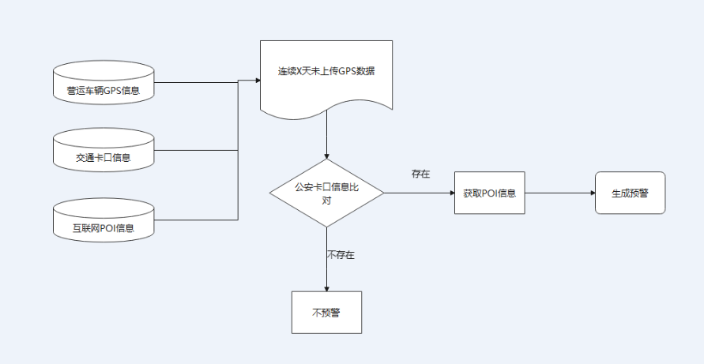
三、预期成效
【实际成效】上线以来，共产生预警总数644个，处置办结率100.00%。

